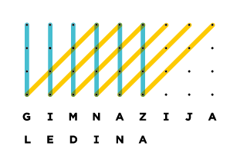 **UNESCO – kulturna dediščina**

Resljeva cesta 12, Ljubljana

**Kaj želimo z izbiro te kulturne dediščine povedati otrokom, učencem, dijakom?**

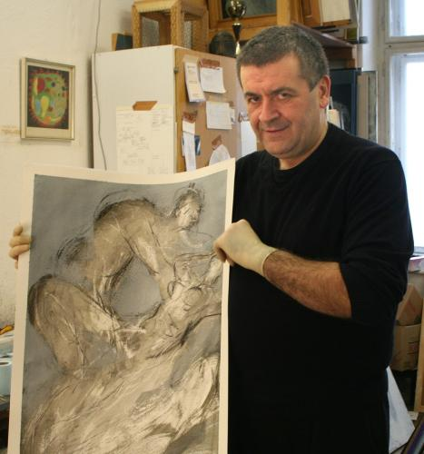

Kot kulturno dediščino Gimnazije Ledina smo izbrali grafično tehniko, ki jo je natančno proučil in raziskal naš nekdanji dijak in sedaj priznani umetnik in pedagog Črtomir Frelih, ki je diplomiral na Oddelku za grafiko na ALUO Ljubljana, zaključil grafično specialko in magisterij iz likovne didaktike. Profesor Frelih je dovolil in se strinjal, da grafično tehniko kolagrafija in načine njenega izvajanja privzamemo kot kulturno dediščino naše šole. S profesorjem smo želeli izvesti delavnice z dijaki, a zaradi osebnih zdravstvenih razlogov profesorja žal to ni bilo mogoče. Zato sem tehniko z dijaki izvedla sama, spodaj pa je predstavljen proces izvajanja pri pouku. Dijakom želimo predstaviti umetnika in njegovo delo ter njegov intelektualni doprinos k razvoju grafike na Slovenskem.

Črtomir Frelih

Potek dela z dvema prvima letnikoma: - v uvodu dijakom najprej predstavimo umetnika in njegovo delo ter pojasnimo namen našega nadaljnega dela (kulturna dediščina šole), - predstavimo tehniko kolagrafija in pregledamo možnosti njenega izražanja, - sledijo priprave na delo (določimo potek dela, motiv, ki je primeren za to tehniko, pripravimo podlage za matrico), - pričnemo z izdelavo matrice in uporabimo 3-4 možnosti za izvedbo na eni matrici, - ko se matrice posušijo, sledi postopek visokega tiska, ki ga dijaki izvedejo sami po navodilih učiteljice, - nastanejo grafični listi, ki jih dijaki skrbno podpišejo, - v nadaljevanju bomo izvedli še globoki tisk, ki pa zahteva nekoliko več discipline in potrpežljivosti, a se veselimo rezultata. Dijaki so na svoje delo ponosni in veseli, da so grafični listi uspeli. Sledila bo razstava v času tedna umetnosti (UNESCo projekt) v maju.

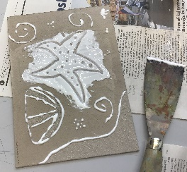 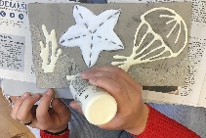 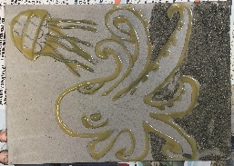

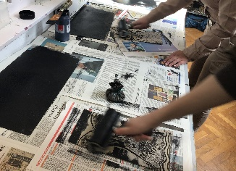 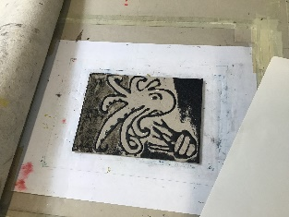

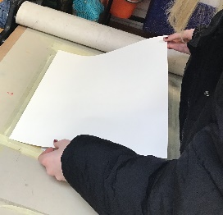 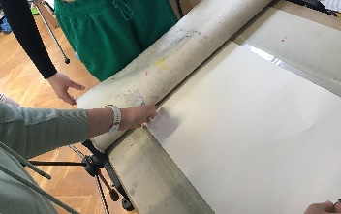

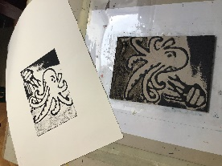 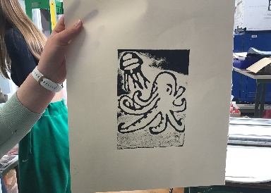 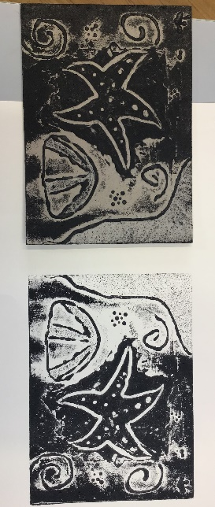

Mihaela Gregorc, učiteljica likovne umetnosti na Gimnaziji Ledina, april 2023